Касаткина Жанна Юрьевна 3ПКС-320 Экзаменационный билет №1

Задание №1

Листинг программы:

Program.cs

using System;

using System.Collections.Generic;

using System.IO;

using System.Text;

using Task1;

class TestClass

{

static void Main(string[] args)

{

List<Student> students = new List<Student>(); // создаем коллекцию обьектов студент

Random rnd = new Random(); // создаем обьект генератора случ. чисел

Student student = new Student("Ivanov"); // создаем через конструктор с одним параметром

for(int j= 0; j < rnd.Next(2,11); j++) // Next(2,11) значит что мы получим случайное число в диапазоне [2,11) 11 не включительно

{

student.Grades.Add(rnd.Next(2,6));

}

students.Add(student); // добавляем студента в коллекцию

Student student2 = new Student("Kasatkina"); // создаем через конструктор с одним параметром

for (int j = 0; j < rnd.Next(2, 11); j++) // Next(2,11) значит что мы получим случайное число в диапазоне [2,11) 11 не включительно

{

student2.Grades.Add(rnd.Next(2, 6));

}

students.Add(student2); // добавляем студента в коллекцию

Student student3 = new Student("Lazarev"); // создаем через конструктор с одним параметром

for (int j = 0; j < rnd.Next(2, 11); j++) // Next(2,11) значит что мы получим случайное число в диапазоне [2,11) 11 не включительно

{

student3.Grades.Add(rnd.Next(2, 6));

}

students.Add(student3); // добавляем студента в коллекцию

//Теперь выводим все обьекты в цикле

for (int i = 0; i < students.Count; i++)

{

Console.WriteLine(students[i]);

}

// Теперь распечатаем студентов в файл а также их среднюю оценку с помощью отдельного метода

SaveToFile(students);

}

private static void SaveToFile(List<Student> students)

{

// запись в файл

using (FileStream fstream = new FileStream("students.txt", FileMode.OpenOrCreate))

{

for (int i = 0; i < students.Count; i++)

{

string temp = students[i].ToString() + ", средняя оценка: " + students[i].getAvgGrade()+"\n";

// преобразуем строку в байты

byte[] buffer = Encoding.Default.GetBytes(temp);

// запись массива байтов в файл

fstream.Write(buffer, 0, buffer.Length);

}

Console.WriteLine("Информация записана в файл students.txt");

}

}

}

Student.cs

using System;

using System.Collections.Generic;

namespace Task1

{

// Класс Студент

public class Student

{

public string LastName { get; set; } // Фамилия

public List<int> Grades { get; set; } // Коллекция оценок

public Student(string lastName) // конструктор с фамилией

{

LastName = lastName;

Grades = new List<int>();

}

public Student(string lastName,string grades) // конструктор с фамилией и оценками в виде строки

{

LastName = lastName;

Grades = new List<int>();

try

{

string[] gradesSplit = grades.Split(','); // разделяем строку на массив строк по запятой

for (int i = 0; i < gradesSplit.Length; i++) // итерируем массив строк

{

Grades.Add(int.Parse(gradesSplit[i])); // Добавляем в коллекцию оценок текущий элемент массива,

// предварительно превращая его в число с помощью int.Parse()

}

}catch (FormatException) // поскольку у нас в этом участке кода может быть ошибка, обрабатываем ее

{

Console.WriteLine("Ошибка в строке с оценками, строка должна состоять из чисел разделенных запятой\n" +

"Коллекция не заполнена.");

}

}

public double getAvgGrade() // Возвращает среднюю оценку

{

double sum = 0;

for(int i = 0; i < Grades.Count; i++)

{

sum += Grades[i];

}

return sum / Grades.Count;

}

public override string ToString() // переопределили метод ToString чтобы вывести информацию о студенте в виде строки

{

// строку из фамилии и списка оценок

// список оценок генерируем с помощью String.Join() этот метод вернет массив что мы передавали ему, в виде строки

return String.Format("{0}:{1}", LastName, String.Join(",", Grades.ToArray()));

}

}

}

Скрины:

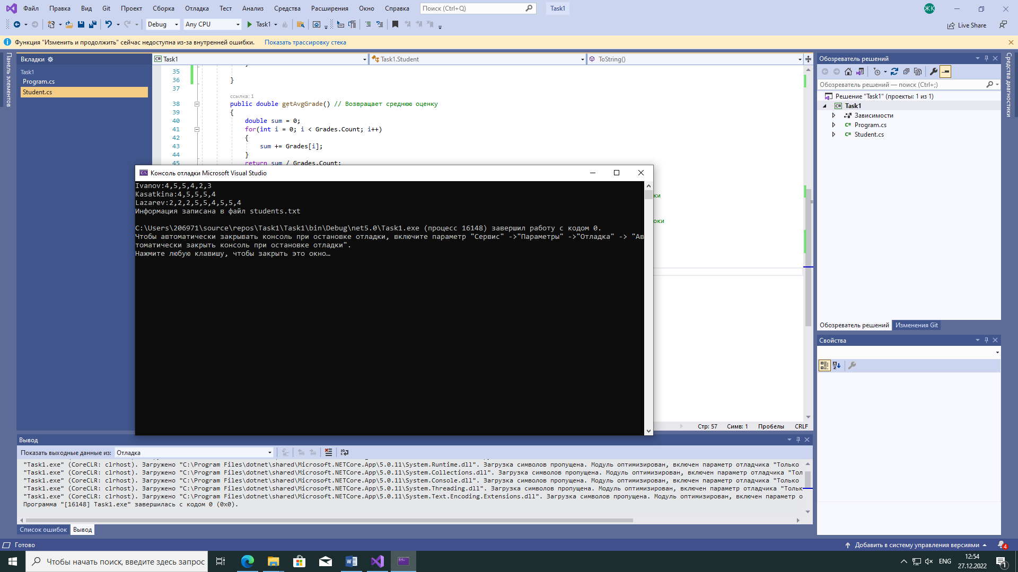

Вывод в файл:

Ivanov:4,5,5,4,2,3, средняя оценка: 3,8333333333333335

Kasatkina:4,5,5,5,4, средняя оценка: 4,6

Lazarev:2,2,2,5,5,4,5,5,4, средняя оценка: 3,7777777777777777